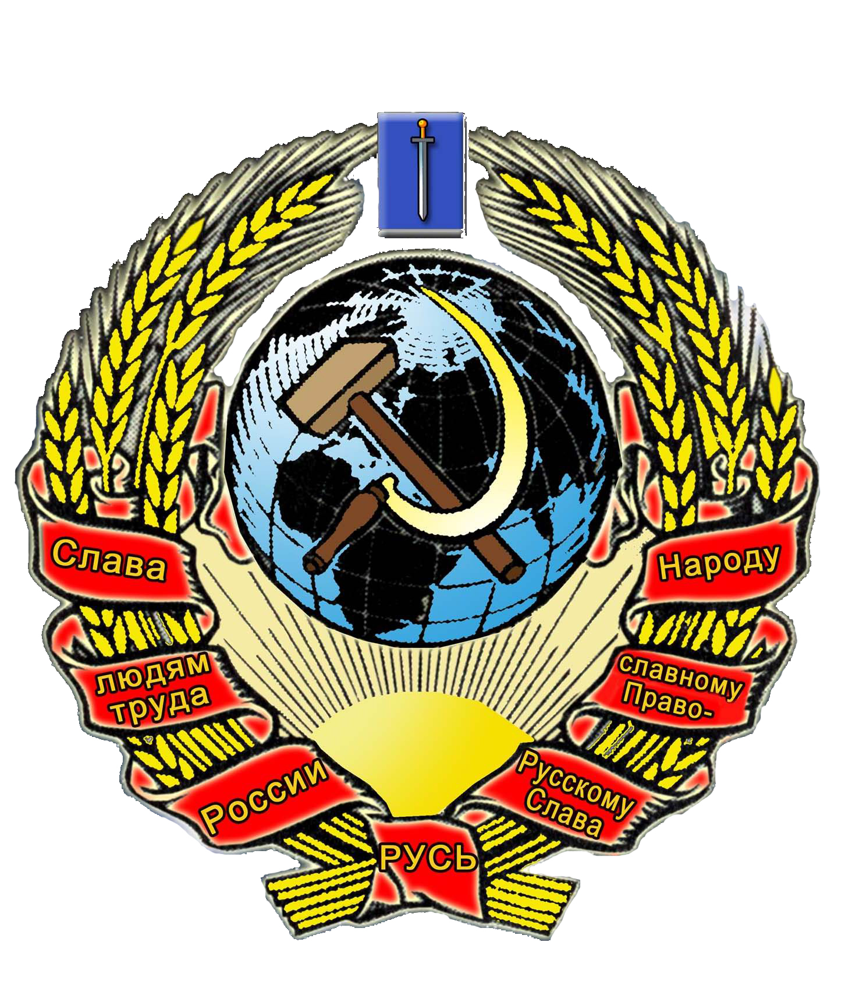

РУССКИЙ НАРОДОВ
СОБОР РОССИИ

РУССКОЕ ГОСУДАРСТВО
Ульяновск, бульвар Пензенский, д.19, кв.119

- 26 октября 2011 г. -
Генеральному Директору
Всемирной Торговой Организации
Паскалю Лами.

от Главы
Русского Государства
Вострягова-Русского В.А.

копии: СМИ и населению России.

ОБРАЩЕНИЕ.

В настоящее время правительство Российской Федерации ведёт с Вами переговоры о вступлении Российской Федерации в ВТО.
Обращаю Ваше внимание на то, что по основаниям Декларации «О правах коренных народов», принятой резолюцией 61/295 Генеральной Ассамблеи ООН 13 сентября 2007 года, Декларации о государственном Суверенитете РСФСР (России), статьи 4, Конституции РФ: Преамбулы и статей: 3, 15 и 65, - территориальная юрисдикция (правовое поле) государства РФ, то есть территория распространения правомочия производить суд и решать правовые вопросы, - определена и ограничена совокупностью административных границ именных, национально – территориальных образований народов, внесённых в Титульный Список (статья 65) Конституции РФ, - как субъекты права.
Однако, ни Русский Народ, ни его территория, как основа жизни и деятельности, в Конституции РФ НЕ ЗНАЧАТСЯ, а значит, Конституцию РФ Русский Народ НЕ ПРИНИМАЛ и какого-либо отношения к Союзу Российская Федерация НЕ ИМЕЕТ.

По основаниям исторических фактов и демографического словаря 1985 года общеизвестно, что на территории России живёт Русский Народ численностью 113 миллионов 523 тысячи человек, который имел свою государственность, владел Землёй и Имуществом на территории России.
Из этого следует, что территория Российской Федерации является лишь частью территории России. А значит, правительство Российской Федерации правомочно проводить переговоры о вступлении в ВТО в пределах своей территориальной юрисдикции.

Остальная территория, по основаниям Декларации ООН «О правах коренных народов» и в силу традиционного владения, - принадлежит исключительно Русскому Народу.

Однако в настоящее время территория России, которой традиционно владел Русский Народ, незаконно присвоена государством РФ, а Русский Народ ввергнут в правовое рабство. По сути, государство Российская Федерация колонизировало Русскую Землю и проводит геноцид в отношении Русского народа.

21 мая 2008 года Европейский Суд по правам человека принял к рассмотрению мою жалобу «О защите национальных прав Русского Народа» за № 37400/07.
В настоящее время моё обращение все ещё находится на рассмотрении Европейского Суда в Страсбурге. Копию ответов секретаря Суда прилагаю.
Пользуясь случаем, прошу Вас содействовать в ускорении рассмотрения моей жалобы «О защите национальных прав Русского Народа», находящейся в Европейском Суде.

По основаниям: Декларации «О правах коренных народов» принятой резолюцией 61/295 Генеральной Ассамблеи ООН 13 сентября 2007 года, Декларации о государственном Суверенитете РСФСР (России), статьи 4 и Конституции РФ, статьи 15,
- 25 января 2009 года вступила в силу Конституция Русского Государства, которая определила территорию Русского Государства, расположенную в границах 49 областей и шести краёв России.
Примечание. Эта территория является единственной территорией России, не занятой какой-либо коренной нацией из многонационального народа России.
Все коренные народы России объединены, по основаниям Конституции РФ (статья 65), в национальные государства-республики.
Они имеют свои национальные конституции и свои национально-административные границы в границах России.
Предъявить какие-либо претензии к территории 49-и областей и шести краёв России, являющейся местом исторического проживания и становления Русского Народа, НИКТО НЕ ИМЕЕТ ПРАВА.

Все органы государственной власти РФ были уведомлены об этом историческом событии.

4 мая 2009 года Президент Медведев получил моё обращение с предложением:

1. О разработке совместного Договора Российской Федерации и Русского Государства «О разграничении предметов ведения и взаимном делегировании полномочий между органами государственной власти Русского Государства и органами государственной власти Российской Федерации».
2. С целью сохранения правосубъектности за всей территорией России, - образовать триединое (Россия, Русь и Российская Федерация) Российское Государство, равноправно объединяющее все, без какого либо исключения, коренные народы России.
К данному обращению прилагалась вступившая в силу Конституция Русского Государства.

Три разных отдела администрации Президента РФ уведомили меня о том, что моя информация принята к сведению.

Какого либо недовольства, несогласия или претензий не поступило.

Вместе с тем нет и решения по вопросу заключения совместного Договора.

На основании выше изложенного, -
ЗАЯВЛЯЮ:

1. Русское Государство, расположенное на территории 49 областей и шести краёв России, вступать в ВТО НЕ НАМЕРЕНО.
2. Российская Федерация вправе стать членом ВТО только в пределах своей территориальной юрисдикции.
3. Попытка ратифицировать договор о вступлении в ВТО Российской Федерации за пределами её территориальной юрисдикции, то есть на всей территории России, будет расценена как вмешательство во внутренние дела Русского Государства.

Приложения:
1. Список народов России, представленный демографическим словарём 1985 года.
2. Список национально-территориальных образований, представленный Конституцией РФ,
статьёй 65.
3. Копию ответа Европейского Суда от 29.08.2007г.
4. Копию ответа Европейского Суда от 21.05.2008г.
5. Конституцию Русского Государства, опубликованную в газете «Слово» за № 5, 25.01.2009г.
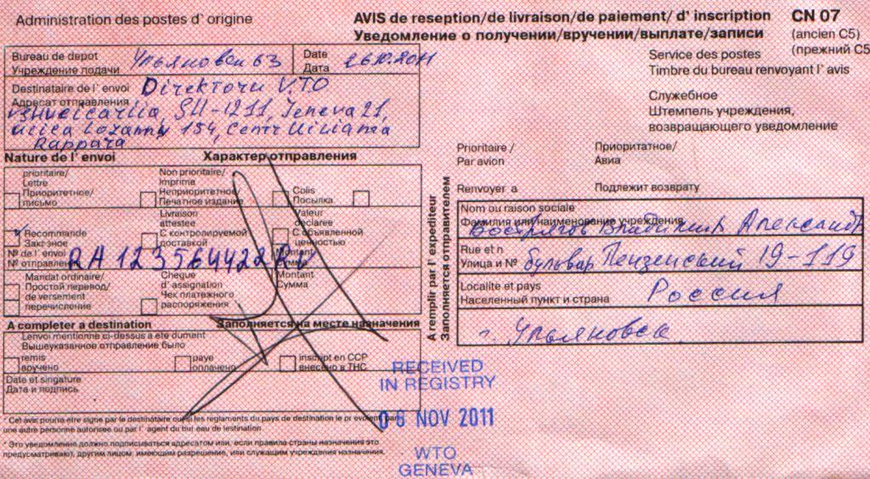
6. Копии ответов Администрации Президента РФ на получение Конституции Русского Государства от 08.05.2009г., от 28.05.2009г., от 29.06.2009г.
7. Копию протеста на вступление в ВТО Президенту РФ.
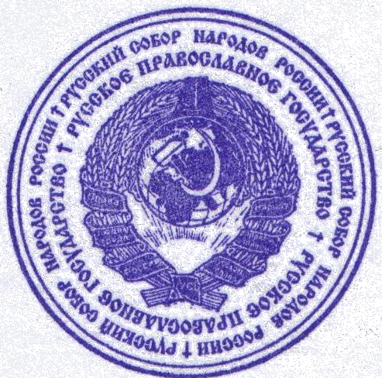

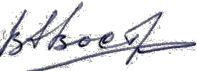
ГЛАВА
РУССКОГО ГОСУДАРСТВА В.А. Вострягов – Русский.

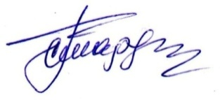
ПРЕДСЕДАТЕЛЬ
ГОСУДАРСТВЕННОГО СОВЕТА Г.М. Старунов.

ПРИЛОЖЕНИЕ № 1.
Народы России,
представленные демографическим энциклопедическим словарём 1985 года.
№ | народы | 1959 | 1970 | 1979 | № | народы | 1959 | 1970 | 1979
1 | Русские | 97863 | 107748 | 113523 | 19 | Казахи | 383 | 478 | 518
2 | Татары | 4075 | 4758 | 5011 | 20 | Армяне | 256 | 299 | 365
3 | Украинцы | 3359 | 3346 | 3658 | 21 | Осетины | 248 | 313 | 352
4 | Чуваши | 1436 | 1637 | 1690 | 22 | Буряты | 252 | 313 | 350
5 | Народы Дагестана | 797 | 1152 | 1402 | 23 | Якуты | 233 | 295 | 327
6 | Башкиры | 954 | 1181 | 1291 | 24 | Коми | 283 | 315 | 320
7 | Мордва | 1211 | 1177 | 1111 | 25 | Ингуши | 56 | 137 | 166
8 | Белорусы | 844 | 964 | 1052 | 26 | Кабардинцы | 201 | 277 | 319
9 | Немцы | 820 | 762 | 791 | 27 | Тувинцы | 100 | 139 | 165
10 | Чеченцы | 261 | 572 | 712 | 28 | народы Севера | 130 | 151 | 156
11 | Евреи | 875 | 808 | 701 | 29 | Азербайд-  жанцы | 71 | 96 | 152
12 | Удмурты | 616 | 678 | 686 | 30 | Коми-  пермяки | 143 | 150 | 146
13 | Марийцы | 498 | 581 | 600 | 31 | Калмыки | 101 | 131 | 140
14 | Карелы | 164 | 141 | 133 | 32 | Грузины | 58 | 69 | 89
15 | Карачаев-  цы | 71 | 107 | 126 | 33 | Хакасы | 56 | 65 | 69
16 | Цыгане | 72 | 98 | 121 | 34 | Балкарцы | 35 | 53 | 62
17 | Адыгейцы | 79 | 98 | 107 | 35 | Алтайцы | 45 | 55 | 59
18 | Молда-  ване | 62 | 88 | 102 | 36 | Черкесы | 29 | 38 | 45

Главный редактор Д.И. Валентей,
Москва: «Советская энциклопедия». 1985.
Комментарии.
Список народов, населяющих Великую Россию, представленный демографическим словарем в 1985 году, начинался с государствообразующего Русского Народа, который составляет 82,6 % всего населения России.

ПРИЛОЖЕНИЕ № 2.

ПРИЛОЖЕНИЕ № 3.
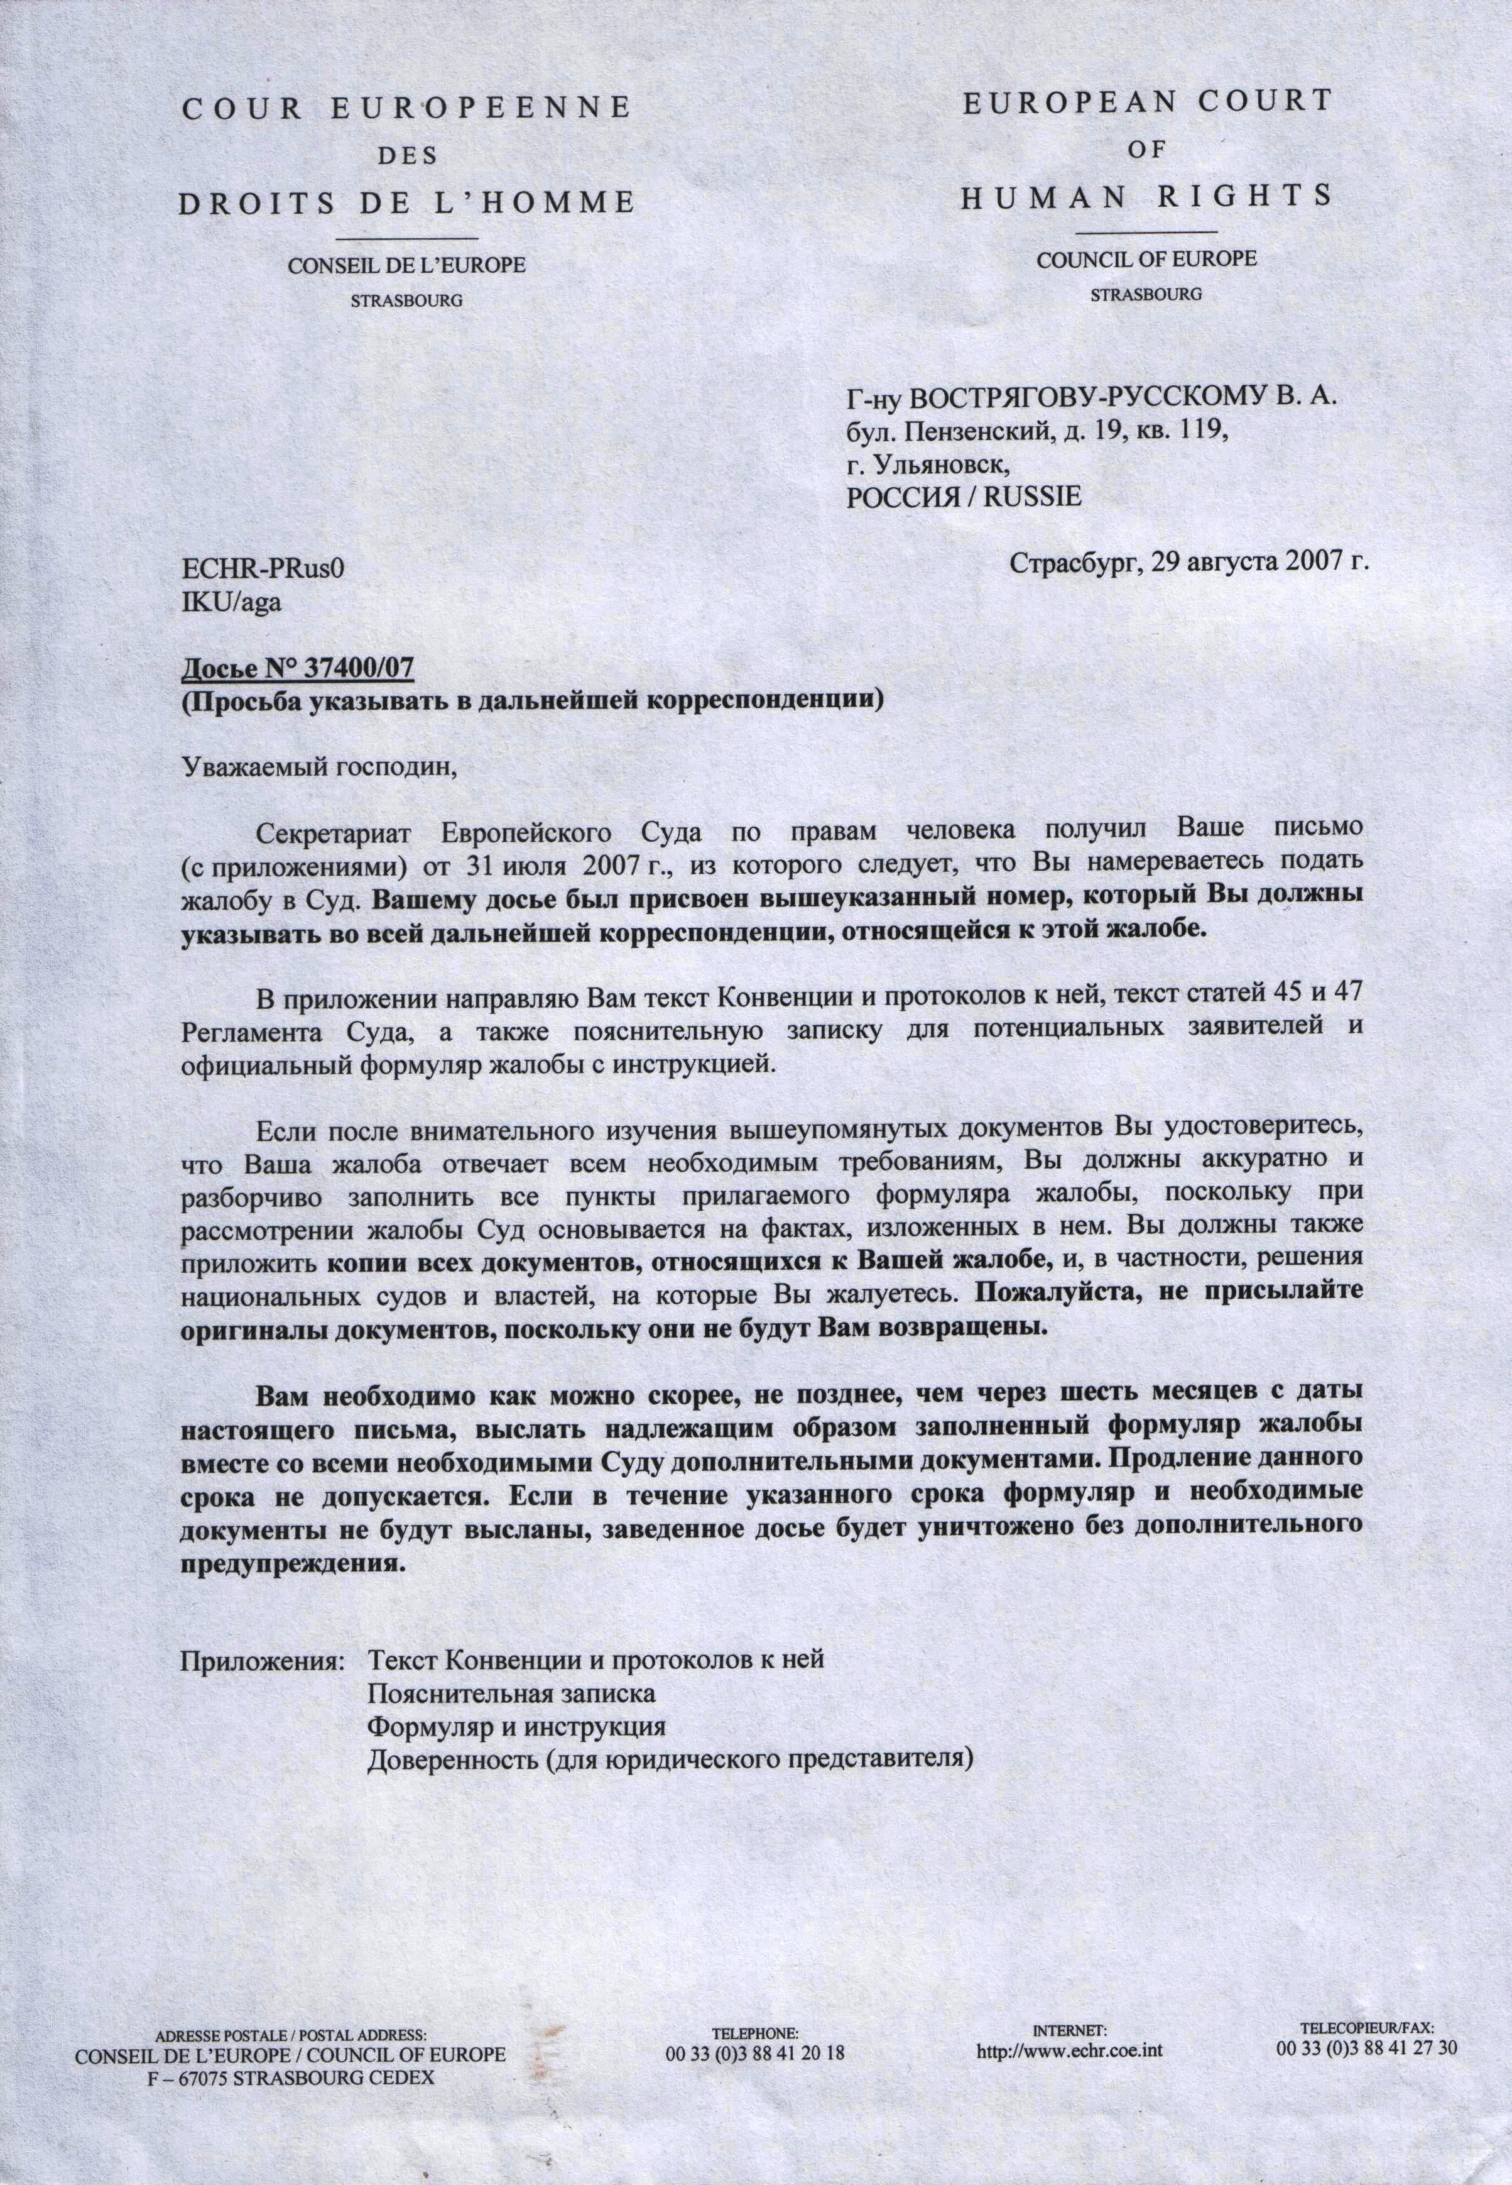

ПРИЛОЖЕНИЕ № 4.

